MOČOVKA

Je čiastočne skvasený moč hospodárskych zvierat zriedený vodou v rôznom pomere. Výživná hodnota močovky závisí od množstva vody použitej na riedenie a od druhu zvierat.
Je tekutým, dôležitým hospodárskym hnojivom, ktoré možno použiť na hnojenie alebo prihnojovanie mnohých plodín, napr. kŕmnej repy, silážnej kukurice, repky olejky, strniskových krmovín, nahnojenie lúk a pasienkov. Používa sa tiež na prevlhčovanie a obohacovanie kompostov alebo sa pridáva do závlahovej vody.

Produkcia močovky závisí od krmiva zvieraťa, podstielky a obdobia ustajnenia. Možno počítať s nasledujúcim množstvom denne vylúčeného moču:
hovädzí dobytok 15 kg, kôň 5 kg, ošípaná 20-25 kg, ovca 10 kg.

Pri hnojení močovkou treba vychádzať z požiadavky čo najväčšieho zamedzenia styku so vzduchom. Preto sa aplikuje na kyprú vlhkú pôdu alebo sa zavádza radličkami močovkovača do pôdy.
Močovka je dusíkato-draselné hnojivo, preto treba pamätať pri hnojení močovkou na vyrovnanie nedostatkového fosforu. Fosfor sa najčastejšie dopĺňa pridaním superfosfátu buď priamo do močovky – 15 – 20 kg . m3, alebo sa rozhodí a zapracuje do pôdy po močovkovaní.

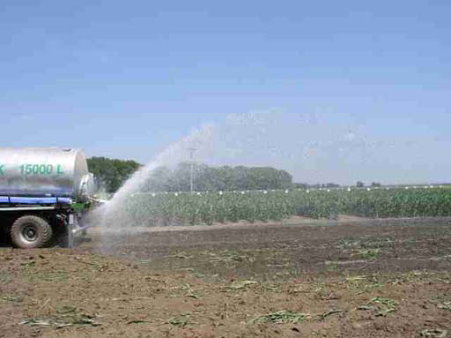
Použitie močovky

Domáca úloha:
Pozorne si prečítajte text a opíšte do zošitov zo ZZV to, čo je vyznačené červeným.

